随州市交通工程质量监督站2020年部门预算
目 录

第一部分 随州市交通工程质量监督站（概况）
一、部门主要职责
二、部门基本情况
第二部分 随州市交通工程质量监督站2020年部门预算情况说明
一、2020年部门预算收支情况说明
二、2020年“三公”经费预算情况说明
第三部分 随州市交通工程质量监督站2020年部门预算表
一、部门收支预算总表
二、部门收入总表
三、部门支出总表
四、财政拨款收支总表
五、一般公共预算支出表
六、一般公共预算基本支出表
七、一般公共预算“三公”经费支出表
八、政府性基金预算支出表
九、财政专项支出预算表
十、政府采购预算表
第四部分 随州市交通工程质量监督站2020年预算绩效情况
- 部门整体绩效目标编制情况说明
- 项目绩效目标编制情况说明
第五部分 名词解释

第一部分 随州市交通工程质量监督站概况
一、部门主要职责
依据国家有关政策、法规和部颁现行技术标准、规范，按照分级管理的原则，负责本行政区域内普通公路的新建和扩改建、养护大修工程项目的质量安全监督。
二、部门基本情况
随州市交通工程质量监督站隶属市交通运输局，为正科级财政拨款公益一类事业单位，人员编制4人，实有在岗职工6人，退休职工1人。
第二部分 随州市交通工程质量监督站2020年部门预算情况说明
一、2020年部门预算收支情况说明
（一）收入预算情况
收入：117.38万元。其中：经费拨款（补助）46.47万元， 其他收入：70.91万元。
预算收入较上年134.57万元减少17.19万元，同比减少13%，主要原因是其他收入减少。
（二）支出预算情况
支出：117.38万元。
1、按资金性质划分：一般公共预算基本支出46.47万元，其他收入支出70.91万元。
2、按功能分类的经济分类支出：社会保障和就业支出支出12.63万元（其中事业单位退休0.56万元，机关事业单位基本养老保险费支出8.15万元，职业年金3.92），卫生健康支出（事业单位医疗）3.43万元，交通运输支出94.21万元，住房保障支出7.11万元（其中住房公积金5.88万元，提租补贴1.23万元）。
预算支出较上年134.57万元减少17.19万元，同比减少12%。主要原因职工交通运输支出减少。
（三）财政拨款支出情况
财政拨款支出预算：按经济分类46.47万元。其中：工资福利性支出44.47万元（基本工资19.52万元、津贴补贴3.26万元、绩效工资8.85万元、机关事业单位养老保险6.01万元、其他社会保障缴费2.52万元、住房公积金4.31万元），较上年42.37万元增加2.1万元；公用支出2万元（办公费1万元、公用车运行维护费1万元），与上年持平。
（四）政府性基金情况
无，没有使用政府性基金预算拨款安排的支出。
（五）国有资本经营预算情况
无，没有使用国有资本经营预算拨款安排的支出。
（六）机关运行经费等重要事项的说明
2020年本部门运行经费支出17.42万元。其中：办公费1.12万元、印刷费0.03万元、水电费0.4万元、邮电费0.46万元、物业和取暖费0.15万元、差旅费9.99万元、会议费0.2万元、培训费0.24万元、福利费1.04万元、日常维修费0.03万元、公务接待费0.34万元、工会经费0.83万元、公务用车运行维护费2.55万元以及其他商品和服务支出0.04万元。
运行经费较上年17.28万元基本持平。
（七）政府采购情况
本部门没有政府采购情况。
（八）国有资产占用情况
2020年度期初数中,资产总额82.2万元，较上年减少30.3万元，同比减少27%。减少的主要原因为货币资金减少30.3万元。其中：
1、流动资产68.8万元，占资产总额的84%。其中：货币资金58.7万元，较上年减少30.3万元，同比减少34%。其他应收款10.2万元,与上年无变化。
2、非流动资产13.4万元，占资产总额的16%。与上年度无变化。
二、2020年“三公”经费预算情况说明
2020年随州市交通工程质量监督站“三公”经费年初预算安排1万元，比上年增加1万元，同比增加100%，主要原因是：财政预算增加。
因公出国（境）费0万元，与上年无变化。公务接待费0万元，与上年无变化，公务用车运行维护费1万元，比上年增加1万元，同比增加100 %，主要原因是：预算增加。公务用车购置费0万元，与上年相比无变化。
第三部分 随州市交通工程质量监督站2020年部门预算表
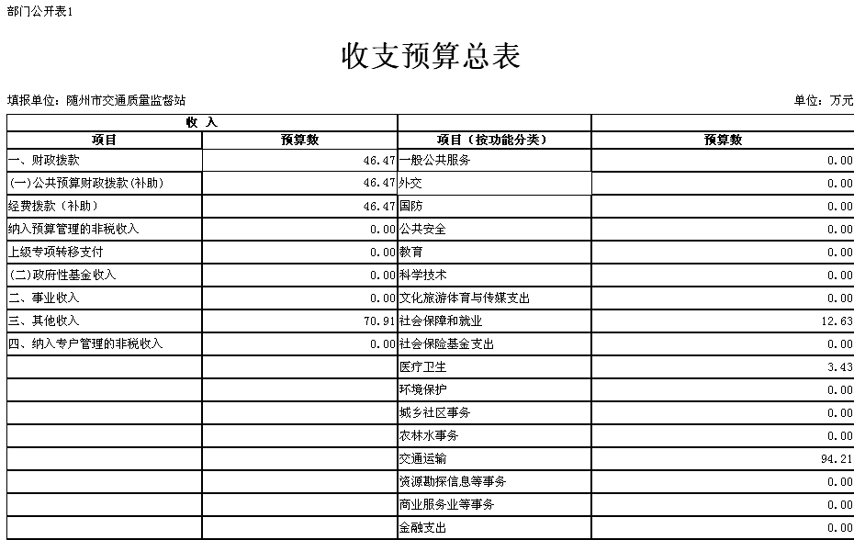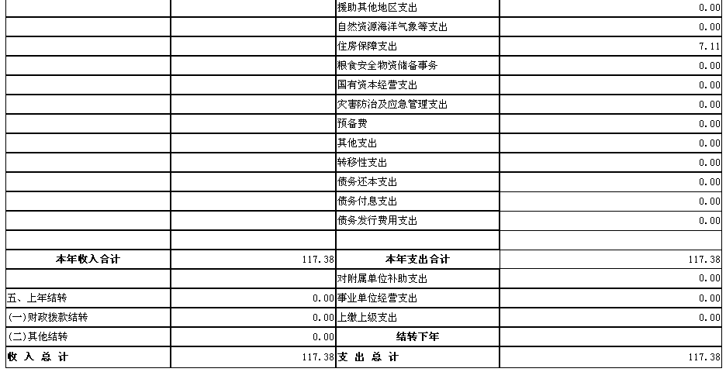
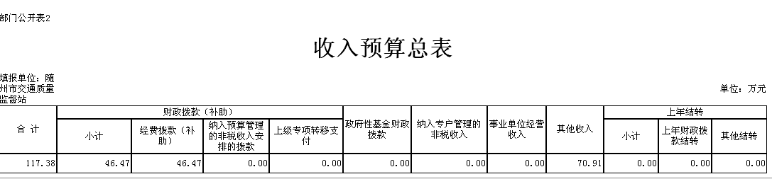
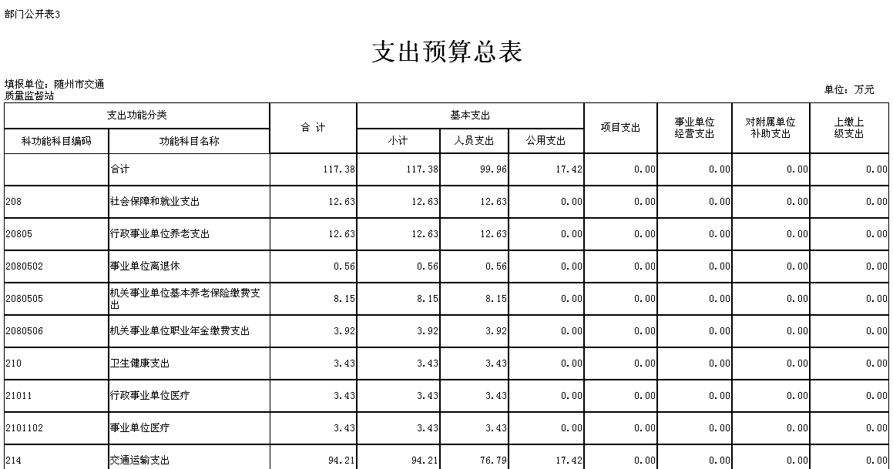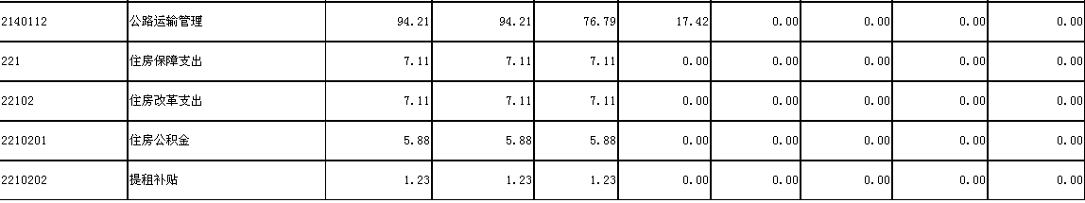
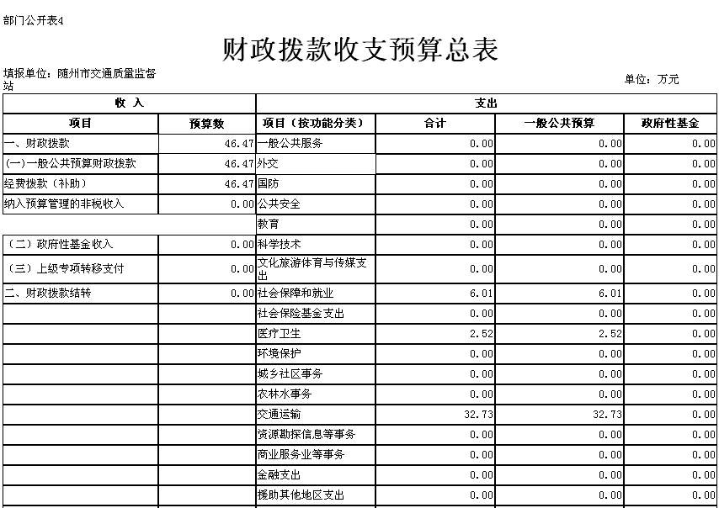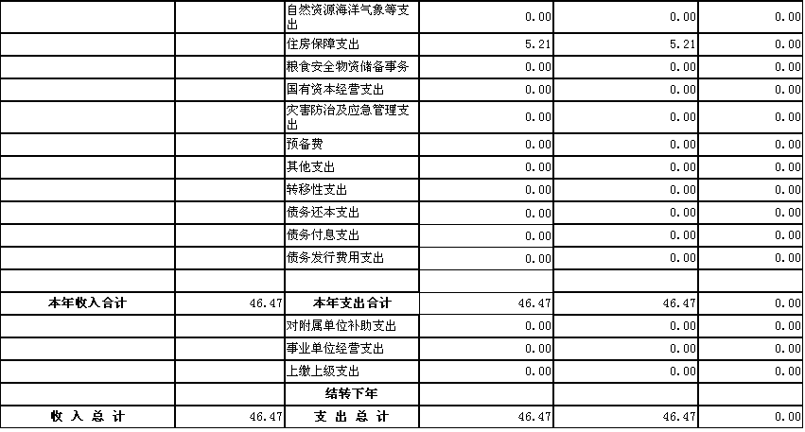
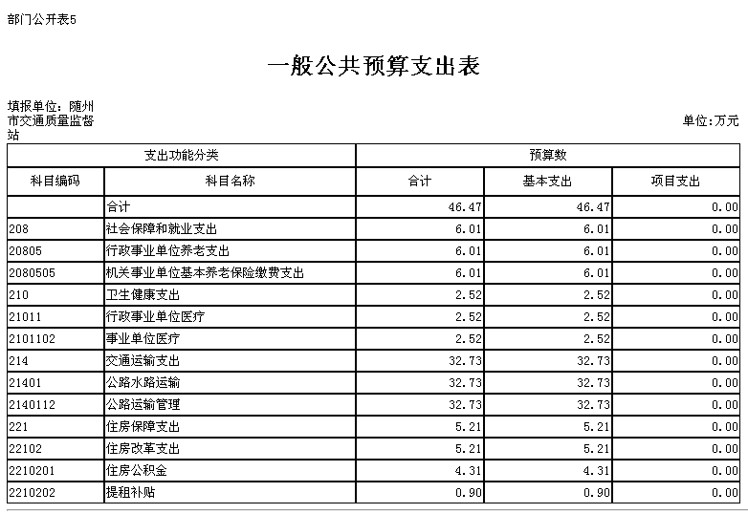
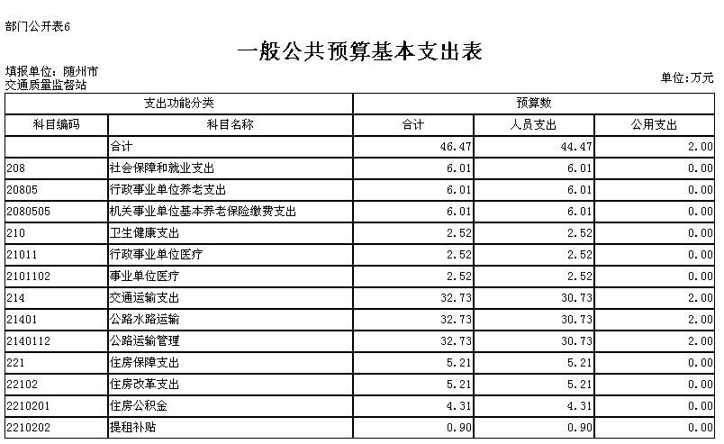
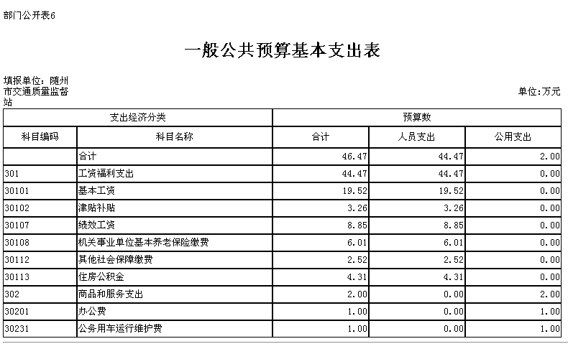
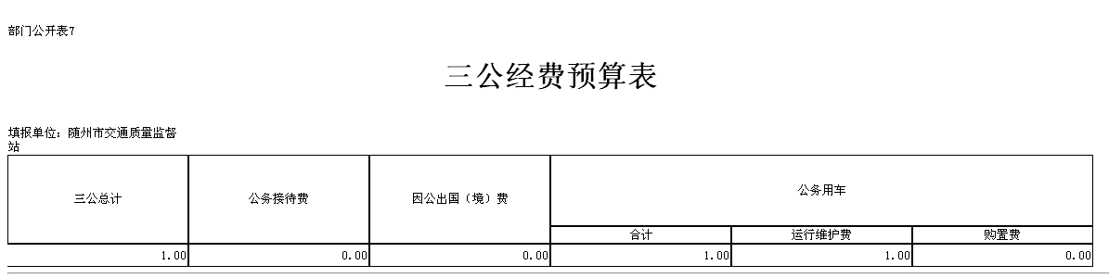
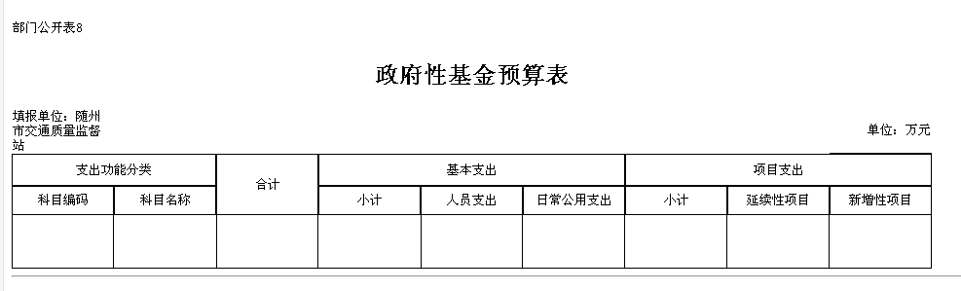
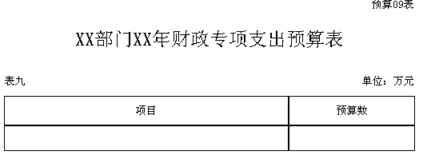
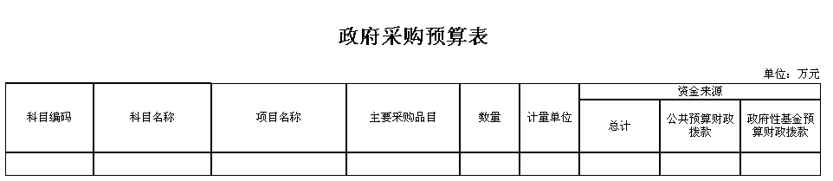
第四部分 预算绩效情况
一、部门整体绩效目标编制情况
本部门2020年支出构成为基本支出117.38万元，整体支出绩效目标为：工程质量安全监督覆盖率100%，质量安全无重大责任事故，工程质量合格率100%。部门整体指标中：基本支出经费产出数量指标（基本）－工程质量安全监督覆盖率100%，产出质量指标（基本）－工程质量合格率100%，产出进度指标（基本）－全年与工程建设进度同步，产出成本指标（基本）－按年度预算支出；项目支出经费无；效果指标社会效益指标－提供优质安全运行公路，环境效益指标－工程项目优质安全运行，可持续影响指标－确保项目使用年限内更好为社会服务，服务对象满意度指标－满意。
二、重点项目绩效目标编制情况
本部门不涉及重点项目绩效目标编制
第五部分 名词解释
1、财政拨款（补助）收入：指财政预算安排且当年拨付的资金。
2、基本支出：指为保障机构正常运转、完成日常工作任务而发生的人员支出（包括基本工资、津贴补贴等）和公用支出（包括办公费、水电费、邮电费、交通费、会议费、差旅费等）。
3、“三公”经费：包括因公出国（境）费、公务接待费、公务用车购置及运行费。
4、公务接待费：指单位按规定开支的各类公务接待支出。
5、公务用车：指单位用于履行公务的车辆。
6、公务用车购置及运行费：指单位公务用车购置及租用费、燃料费、维修费、过桥过路费、保险费用等支出。

